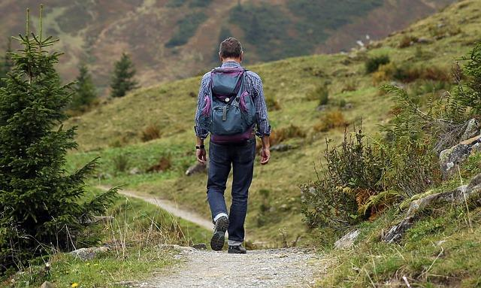
Ačkoliv se zdá být jasné, že celodenní túra vedoucí lesem nebo po hřebeni hor vám může vyčistit mysl, tělo a duši, i věda nyní začíná objevovat, že turistika může opravdu měnit váš mozek… k lepšímu!
Přečtěte si, jaké zdravotní přínosy vám přinese.

Turistika v přírodě dokáže zastavovat negativní myšlenky
Kromě téměř okamžitého pocitu klidu a uspokojení, který doprovází čas strávený venku, turistika v přírodě dokáže omezit neustále přemýšlení.
Mnozí často zjišťujeme, že nás pohlcují negativní myšlenky, což nám brání naplno se těšit z daného okamžiku a v nejhorším případě nás to vede do deprese a úzkosti.
Nedávná studie, zveřejněná v časopise Proceedings of the National Academy of Sciences, však zjistila, že trávení času v přírodě ve významné míře omezuje tyto negativní myšlenky.
Za účelem provedení této studie vědci porovnávali udávané myšlenky účastníků, kteří putovali městským nebo přírodním prostředím.
Zjistili, že ti, kteří putovali přírodním prostředím po dobu 90 minut, udávali nižší úrovně přemýšlení a také měli sníženou nervovou aktivitu v subgenuální prefrontální kůře, oblasti mozku, která se spojuje s duševními poruchami.

Ti, kteří putovali městským prostředím, však neudávali pokles neustálého přemýšlení.
Výzkumníci uvedli, že zvýšená urbanizace úzce souvisí s přibývajícími případy deprese a dalších duševních poruch.
Díky tomu, že si najdete čas na to, abyste se vymanili z městského prostředí a trávili více času v přírodě, si dokážete zlepšit duševní (a tělesnou) pohodu.

Turistika zlepšuje tvůrčí myšlení při řešení problémů
Studie provedená psychology Ruth Ann Atchleyovou a Davidem L. Strayerem zjistila, že tvůrčí myšlení při řešení problémů dokáže výrazně zlepšit pravidelné trávení času v přírodě a odpojení se od moderních technologií.
Účastníci této studie se vydali na čtyřdenní túru s batohem na zádech a během toho nesměli používat žádnou technologii.
Vědci je požádali, aby provedli specifické úkoly vyžadující tvůrčí myšlení a řešení složitých problémů.
Zjistili, že u těch, kteří se zúčastnili této túry a nepoužívali moderní technologie, se zlepšil výkon při řešení složitých problémů až o 50 %.
Také uvedli, že technologie a městský hluk jsou neuvěřitelně rušivé, neustále vyžadují naši pozornost a brání v soustředění, což může zatěžovat naše kognitivní funkce.
Hezká celodenní túra, bez používání technologií dokáže zmírnit duševní únavu, zklidnit mysl a podpořit tvůrčí myšlení.

Turistika v přírodě dokáže zlepšovat ADHD u dětí
Porucha pozornosti doprovázená hyperaktivitou (ADHD) začíná být stále běžnější. Děti s ADHD mají problém se zvládáním impulzivity a udržením pozornosti, nechají se snadno rozptýlit a vykazují nadměrnou hyperaktivitu.
Ačkoliv výchova dětí s ADHD je pro rodiče náročná, obvyklé řešení – léky na předpis – může nadělat více škody než užitku, zvláště když stejně dobře dokáží účinkovat přírodní řešení.
Studie provedená Frances E. Kupovou, PhD. a Andreou Fáberovou Taylorovou, PhD. zjistila, že expozice dětí s ADHD „zeleným vnějším aktivitám“ výrazně snižuje symptomy této poruchy.
Výsledky této studie naznačují, že pobyt v přírodě prospěje každému, kdo má problém se soustředit, nebo projevuje impulzivní chování.

Turistika v přírodě je skvělé cvičení, a proto zvyšuje inteligenci
Už víme, že cvičení je skvělé pro naši celkovou pohodu. Turistika je vynikající způsob, jak spálit 400-700 kalorií za hodinu v závislosti na hmotnosti a náročnosti túry a je ohleduplnější k našim kloubům než jiné aktivity, jako je například běh.
Také bylo prokázáno, že lidé, kteří cvičí venku, u toho s větší pravděpodobností vydrží a budou dodržovat své programy, čímž se z turistiky stává skvělá volba pro ty, kteří si přejí pravidelně se věnovat nějakému sportu.
Vědci z University of British Columbia zjistili, že aerobní cvičení zvětšuje objem hippocampu – oblasti mozku související s prostorovou a epizodickou pamětí – u žen ve věku nad 70 let.
Toto cvičení nejenže zpomaluje ztrátu paměti, ale také jí pomáhá předcházet. Výzkumníci také zjistili, že dokáže snižovat stres a úzkost, zvyšovat sebevědomí a vyplavovat endorfiny.
K řešení těchto problémů mnozí lidé užívají léky, ale řešení může být mnohem jednodušší, než si myslíte!

Jak můžete začít s turistikou?
Turistika je naštěstí jedním z nejjednodušších a nejlevnějších sportů, kterému se můžete věnovat, a může být velkým přínosem pro celou rodinu, včetně babičky!
Začněte v malém a otestujte si své schopnosti. Dělejte to, co vám vyhovuje. Pokud to znamená jen procházet se po cestičkách v parku, je to v pořádku. Jakékoliv cvičení venku je lepší než žádné.
Na internetu si můžete snadno vyhledat mapy turistických tras v okolí vašeho domova a také existuje množství aplikací pro smartphony, které je mapují.
Doporučuji vám však vypnout si během túry mobilní telefon, abyste z toho měli co největší užitek (ačkoliv může být moudré mít telefon s sebou pro případ nouze).
Zajistěte, abyste měli pevnou trekingovou obuv, klobouk a láhev s vodou, a oblečte se tak, abyste si mohli bez problémů odložit vrstvy oblečení, když vám bude horko, nebo si obléct další vrstvy oblečení, když vám bude chladno.
Možná budete chtít zvážit použití trekingových holí, které mohou zvýšit vaši rychlost a trochu zmírnit tlak na vaše kolena. Takže, můžete pro mě něco udělat?
Jděte na túru

